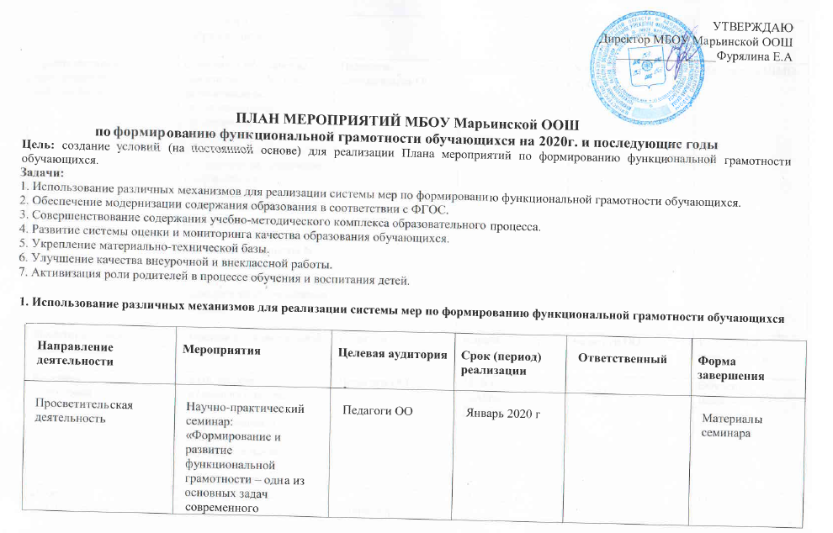

Организационно-методическая деятельность | Семинары «Разработка планов работы МО по формированию функциональной грамотности обучающихся», «Разработка методических материалов по предметам, направленных на формирование функциональной грамотности обучающихся», «Организация работы по формированию функциональной грамотности обучающихся на уроках» | Педагоги, обучающиеся ОО | Январь-март 2020 г | Учителя-предметники | Материалы ШМО
Мониторинговые исследования | «Оценка функциональной грамотности | Педагоги, обучающиеся ОО | Апрель, октябрь (ежегодно) | педагоги ОО | Результаты мониторинга
Курсовая  подготовка |  | Педагоги ОО | 2020 г.  Ноябрь  Декабрь |  | Обучение  педагогов ОО
  КПК по теме «Технологические основы
  формирования и развития
  функциональной грамотности
  обучающихся»
Проектно-  аналитическая  деятельность | Проектировочные семинары  «Организация работы ОО по формированию функциональной  грамотности обучающихся |  | Май 2020 г. |  | Материалы  выступления
  Директор
 | «Выявление проблем и успешных  аспектов педагогической деятельности  при использовании технологий  развивающего обучения» («Оценка  уровня владения педагогами | Педагоги ОО | Апрель,  октябрь  (ежегодно) | Администрация,  педагоги ОО | Результаты  мониторинга
  Мониторинговые
  исследования
 | Семинары в рамках работы районных МО | Педагоги ОО | Март, ноябрь  (ежегодно) | Администрация  педагоги ОО | Материалы  выступления
  Диссеминация
  педагогического
  опыта

2. Содержание образования: стандарты, учебные планы, программы

№ | Мероприятия | Срок |  | Ответственные | Форма завершения
  п/п
  Исполнители
 | Утверждение Плана работы школы на учебный год в  соответствии с ФГОС и особенностями учебно-  воспитательного процесса школы | Сентябрь  (ежегодно) | директор | Фурялина Е.А.  Востренкова А.П | План работы школы на  учебный год
  1
 | Разработка и утверждение основных образовательных  программ и рабочих программ по предметам,  основанных на компетентностном подходе, интеграции и  межпредметных связях, способствующих развитию  функциональной грамотности |  | Директор ,  педагоги ОО | Фурялина Е.А | ООП и РП попредметам
  2
  Сентябрь
  (ежегодно)
3 | Разработка и утверждение календарно-тематических  планирований по предметам | Сентябрь  (ежегодно) | Директор,  педагоги ОО | Фурялина Е.А | КТП по предметам
4 |  | 1 раз в  четверть | Директор | Фурялина Е.А | Аналитическая справка
  Анализ реализации ФГОС (по ступеням обучения)

3. Обновление форм, методов и технологий обучения

 | Мероприятия |  | Исполнители | Ответственные | Форма завершения
  №
  п/п
  Срок
1 |  |  | Педагоги ОО | Фурялина Е.А | Поурочные планирования
  Использование современных технологий и методов
  обучения, направленных на формирование системы
  ключевых компетенций, логического, критического и
  конструктивного мышления, применение полученных
  знаний в учебной и практической деятельности
  Постоянно
 | Развитие взаимодействия учебных дисциплин на основе  межпредметных связей и интеграции учебных предметов | Постоянно | Педагоги ОО | Фурялина Е.А | Планы работы  ШМО
  2
3 |  | Постоянно |  | Фурялина Е.А | Поурочные планирования,  карты ИОТ обучающихся
  Поэтапный переход от фронтальных форм обучения к
  реализации индивидуальной образовательной траектории
  каждого обучающегося
  Педагоги ОО
4 | Обновление форм и методов обучения, направленных на  установление партнерских отношений  между учителем и  обучающимся |  | Педагоги ОО | Фурялина Е.А | Планы работы
  Постоянно
 | Совершенствование использования ИКТ на уроках и во  внеурочной деятельности |  | Педагоги ОО | Фурялина Е.А | Поурочные планирования
  5 | .
  Постоянно
 | Разработка и утверждение единых требований к уроку и  схемы его анализа в соответствии с содержанием Плана  мероприятий ОО по формированию функциональной  грамотности обучающихся | Январь-  февраль  2019 | Директор | Фурялина Е.А | Требования к уроку, схема  анализа урока
  6
 | Разработка параметров индивидуальной образовательной  траектории ученика и критериев оценки его личностного  роста | Март-апрель  2019 г. | Директор | Фурялина Е.А | Параметры ИОТ и  критерии оценки
  7
 | Диагностика профессионально-личностной  компетентности учителя | Апрель  (ежегодно) | Директор | Фурялина Е.А | Анализ результатов  анкетирования
  8
 | Проведение методических семинаров в ОО:  «Применение информационных технологий как фактор  формирования социально значимых компетенций»  «Современный урок как основа эффективного и  качественного образования»  «Личностно-ориентированное обучение как фактор  формирования социально активной личности»  «Развитие творческого мышления и познавательной  активности учащихся как условие успешной  самореализации» | Март  2021 г.  Май  2021 г.  Октябрь  2020 г  Декабрь  2020г . | Директор | Фурялина Е.А | Открытые уроки  педагогов ОО
  9

4. Развитие системы оценки результатов обучения школьников

 |  | Срок | Исполнители | Ответственные | Форма завершения
  №
  п/п
  Мероприятия
 | Изучение методик и опыта международных  исследований PISA, TIMSS, PIRLS, методик оценки  ключевых компетенций | Постоянно | Директор,  педагоги ОО | Фурялина Е.А  Учителя-предметники | Материалы ШМО
  1 | .
 | Совершенствование системы подготовки к ГИА и ВПР,  направленной на повышение результативности |  | Педагоги ОО | Фурялина Е.А | Аналитическая справка
  2
  Постоянно
 | Создание банка проверочных работ по системе критериев:  знание-понимание-применение-систематизация-  обобщение |  | Педагоги ОО | Фурялина Е.А | Проверочные работы
  3
  Постоянно
4 | Формирование базы тестовых заданий, ориентированных  на выявление уровня компетенций обучающихся | Постоянно | Педагоги ОО | Фурялина Е.А, учителя - предметники | Тестовые задания
 | Создание системы разноуровневых заданий по всем  учебным дисциплинам и во всех классах | Постоянно | Педагоги ОО | Фурялина Е.А, учителя - предметники | Разноуровневые задания
  5
 | Утверждение требований к содержанию портфолио как  формы самооценки и учѐта достижений обучающихся | Май 2019 г | Педагоги ОО | Фурялина Е.А, | Требования к содержанию  портфолио
  6
7 | Анализ содержания портфолио обучающихся | 1 раз в  четверть | Классные  руководители | Востренкова А.П | Материалы МО классных  руководителей
 | Анализ уровня сформированности предметных  компетенций и качества освоения ФГОС |  | Педагоги ОО | Фурялина Е.А, | Материалы  педагогического совета
  8
  1 раз в
  четверть

5. Обеспечение активного участия родителей в образовании и воспитании детей

 | Мероприятия | Срок | Исполнители | Ответственные | Форма завершения
  №
  п/п
 | Проведение родительских собраний, семинаров,  способствующих развитию функциональной грамотности  родителей, позволяющей им лучше узнать детей |  | Классные  руководители | Востренкова А.П, Бобрикова С.А | Протоколы родительских  Собраний
  1
  Постоянно
 | Активизация деятельности попечительского совета и  родительского комитета, направленной на широкое  участие родителей в учебно-воспитательном процессе  школы и укрепление МТБ школы |  | Администрация,  педагоги ОО | Фурялина Е.А | Отчеты о деятельности  попечительского совета и  родительского комитета
  2 | .
  Постоянно
 | Проведение отчетных собраний о деятельности школы и  достижениях учащихся | 1 раз в  четверть | Администрация  ОО | Бобрикова С.А | Протоколы  общешкольных  родительских собраний
  3
 | Участие родителей в школьных мероприятиях, работе  кружков и факультативов | Постоянно | Администрация,  педагоги ОО | Соловьева Е.Ю.  Тропина О.С. | Отчеты о деятельности  родительского комитета
  4

6. Развитие дополнительного образования

№ | Мероприятия |  | Исполнители | Ответственные | Форма завершения
  п/п
  Срок
1 |  |  | Классные  руководители | Фурялина Е.А | Аналитическая справка
  Увеличение охвата обучающихся дополнительным
  образованием и внешкольными занятиями
  Постоянно
 | Полный охват дополнительным образованием детей из  социально незащищенных семей | Постоянно | Классные  руководители | Востренкова А.П | Аналитическая справка
  2
 | Расширение сети кружков, факультативов, курсов по  выбору с учетом склонностей, удовлетворение  потребностей и развития способностей обучающихся | Сентябрь  (ежегодно | Администрация  ОО | Фурялина Е.А | Функционирование  кружков и секций
  3
 |  | Постоянно | Педагоги ОО | Фурялина Е.А. | Научные проекты  Обучающихся
  4
  Развитие проектной деятельности обучающихся
5 |  | Постоянно | Организатор  внеклассной  работы с детьми | Востренкова А.П. | Планы совместной  деятельности
  Изучение возможностей интеграции деятельности школы
  и учреждений дополнительного образования
  .
6 |  | Постоянно | Педагогический  коллектив ОО | Администрация ОО | Сценарий мероприятий
  Совместное проведение мероприятий с учреждениями-
  партнерами ОО

7. Укрепление материально-технической базы
№  п/п | Мероприятия | Срок | Исполнители | Ответственные | Форма завершения
1. | Приведение учебных кабинетов и помещений школы в  соответствие с требованиями СанПИН, регулярный  контроль за состоянием кабинетов и помещений | Август  (ежегодно) | Зав.кабинетами,  тех.персонал  школы | Фурялина Е.А. | Отчет
2. | Косметический ремонт учебных кабинетов и помещений  школы к началу учебного года | Июль-  август  (ежегодно) | Зав.кабинетами,  тех.персонал  школы  . | Фурялина Е.А. | Отчет
3 | Приобретение мебели и оборудования для учебных  кабинетов | Постоянно | Администрация | Фурялина Е.А. | Отчет

